وزارة التعليم |  | الصف: ثاني متوسط
إدارة التعليم بمنطقة |  | المادة: رياضيات
مكتب التعليم بمحافظة |  | الزمن: ساعتان ونصف
متوسطة |  | التاريخ: / 4 / 1444هـ
اختبار نهائي الفصل الدراسي الأول ( الدور الأول) 1444هـ

الدرجة  رقما |  | الدرجة  كتابة |  | المصحح |  | المراجع
 | 40 |  |  | التوقيع |  | التوقيع

اسم الطالب: | رقم الجلوس:

20 درجة

السؤال الأول/ اختر الإجابة الصحيحة لكل فقرة:
1) يكتب الكسر $\frac{٣}{٤}$ في أبسط صورة =
أ) 0,75 | ب) 0,5 | جـ) 0,8 | د) 0,6
2) ناتج الضرب في أبسط صورة $\frac{٤}{٥}$× $\frac{٣}{٨}$ =
أ) $\frac{1}{٥}$ | ب) $\frac{3}{٠١}$ | جـ) $\frac{7}{٠١}$ | د) $\frac{٣}{٨}$
3) ناتج القسمة في أبسط صورة $\frac{٢}{٣}$ ÷ $\frac{٣}{٤}$ =
أ) $\frac{٩}{٨}$ | ب) $\frac{٣}{٨}$ | جـ) $\frac{٨}{٩}$ | د) $\frac{٤}{٩}$
4) ناتج الجمع في أبسط صورة - $\frac{٣}{٤}$ + $\frac{\text{1}}{\text{4}}$ =
أ) - $\frac{١}{٤}$ | ب) $\frac{١}{٨}$ | جـ) -1 | د) - $\frac{١}{٢}$
5) النظير الضربي للعدد - $\frac{٣}{٤}$=
أ) - $\frac{٤}{٣}$ | ب) $\frac{٤}{٣}$ | جـ) - $\frac{٣}{٤}$ | د) $\frac{٣}{٤}$
6) نكتب العبارة ٢×٢×٢×٣×٣×٣ باستعمال الأسس =
أ) ${}_{}^{٣}٣×{}_{}^{٤}٢$ | ب) ${}_{}^{٣}٣×{}_{}^{٢}٢$ | جـ) ${}_{}^{٣}٣×{}_{}^{٢}٢$ | د) ${}_{}^{٢}٣×{}_{}^{٣}٢$
7) الصيغة العلمية للعدد 277000 =
أ) 0,277 × ${}_{}^{٦}{١٠}$ | ب) 27,7 × ${}_{}^{٤}{١٠}$ | جـ) 2,77× ${}_{}^{٥}{١٠}$ | د) 277 × ${}_{}^{٣}{١٠}$

8) الصيغة القياسية للعدد 7,32 × ${}_{}^{٤}{١٠}$ =
أ) 7320 | ب) 732000 |  |  |  |  |  | جـ) 732 |  |  |  |  | د) 73200
9) يصنف العدد $\sqrt{٧}$إلى عدد
أ) غير نسبي | ب) صحيح ونسبي |  |  |  |  |  | جـ) كلي ونسبي |  |  |  |  | د) نسبي
10) يصنف العدد .... 0,252525 إلى عدد
أ) كلي وصحيح ونسبي | ب) نسبي |  |  |  |  |  | جـ) غير نسبي |  |  |  |  | د) صحيح ونسبي
11) أي من الأعداد التالية غير نسبي
أ) $\frac{-1}{4}$3 | ب) $\sqrt{٠٠١}$ |  |  |  |  |  | جـ) $\sqrt{٠١}$ |  |  |  |  | د) - 7
12) قيمة $\left(\frac{٢}{٣}\right)$ ^{٣}=
أ) $\frac{٦}{٩}$ | ب) $\frac{٤}{٧٢}$ |  |  |  |  |  | جـ) $\frac{٨}{٩}$ |  |  |  |  | د) $\frac{٨}{٧٢}$
13) ناتج العبارة $\left(٦\right)$⁻³ =
أ) $\frac{١}{٦١٢}$ | ب) $\frac{١}{٣٤٣}$ |  |  |  |  |  | جـ) $\frac{١}{٥٢١}$ |  |  |  |  | د) $\frac{١}{٤٦}$
14) أي الأطوال التالية تشكل أطوال أضلاع مثلث قائم الزاوية
أ) 4، 5، 7 |  |  |  | ب) 6، 8، 10 |  | جـ) 3، 4، 6 |  |  |  |  |  | د) 2، 3، 5
15) قيمة $\sqrt{\frac{61}{94}}$=
أ) $\frac{٥}{٧}$ | ب) $\frac{٣}{٥}$ |  |  |  |  |  | جـ) $\frac{٤}{٧}$ |  |  |  |  | د) $\frac{٤}{٦}$
16) حل المعادلة $\sqrt{س}$= ٥
أ) س = 36 |  |  |  | ب) س = 16 |  | جـ) س = 49 |  |  |  |  |  | د) س = 25
17) تقدير $\sqrt{05}$إلى أقرب عدد كلي =
أ) 7 | ب) 9 |  |  |  |  |  | جـ) 6 |  |  |  |  | د) 8
18) حل المعادلة س² = 36
أ) س = ±3 | ب) س = ±6 |  |  |  |  |  |  |  | جـ) س = ±5 |  |  | د) س = ±4
19) إحداثيي نقطة المنتصف للقطعة المستقيمة بين النقطتين (5 ، -10)،(5 ، 8)
أ) ( 10 ، -1 ) |  |  | ب) ( -2، 5 ) |  | جـ) ( 5 ، -1 ) |  |  |  |  |  | د) ( 4 ، 1 )
٢٠) حل التناسب $\frac{س}{4}$ = $\frac{9}{01}$
أ) 3,4 |  | ب) 3,2 |  |  |  |  |  | جـ) 3,8 |  | د) 3,6

7 درجات

السؤال الثاني/ ضع علامة ( ض ) أمام العبارة الصحيحة وعلامة ( × ) أمام العبارة الخاطئة:
العدد غير النسبي يمكن كتابته على صورة كسر
تصف نظرية فيثاغورس العلاقة بين الساقان والوتر في أي مثلث قائم الزاوية
الصيغة العلمية طريقة مختصرة لكتابة الأعداد التي قيمتها المطلقة كبيرة جدا أو صغيرة جدا
إذا كانت الكميتان غير متناسبتان فإن النسبة بينهما غير ثابتة
التناسب معادلة تبين أن نسبتين أو معدلين متكافئان
تسمى المضلعات التي لها الشكل نفسه المضلعات المتشابهة
التمدد الذي عامل مقياسه أكبر من 1 يؤدي إلى تصغير
٦ درجات

السؤال الثالث/ ضع إشارة > أو < أو = لتصبح الجملة صحيحة:
أ | $\sqrt{51}$....... 3,5 | ب | $\sqrt[52]{2}$....... $\frac{١}{٢}$1 | جـ | -2,44 ...... -2,42
د | $\frac{٣}{٤}$ ....... $\frac{٧}{٢١}$ | هـ | $\frac{١1}{٠٥}$ ....... 0,22 | و | - $\frac{٩}{٦١}$ ....... - $\frac{٢١}{٦١}$

3 درجات
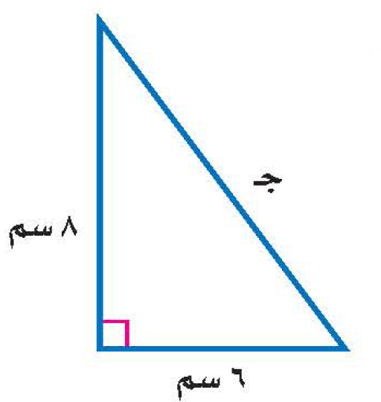
السؤال الرابع / أوجد طول الضلع المجهول جـ في المثلث قائم الزاوية:

4 درجات
السؤال الخامس / أ) يبين الجدول طول ثامر عندما كان عمره 8 سنوات و 11سنة أوجد معدل التغير في طوله خلال هذين العمرين

الطول (سم ) | 130 | 145
العمر (سنة ) | 8 | 11

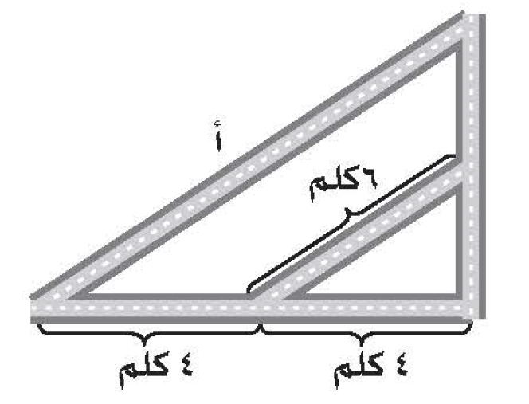
ب) الشكل المجاور يمثل تقاطعات أربعة شوارع أوجد طول الشارع أ

انتهت الأسئلة ،،، أرجو لكم التوفيق والنجاح

